JE LI SASTAV UDAHNUTOGA I IZDAHNUTOGA ZRAKA JEDNAK
Pribor i kemikalije
dvije čaše od 100 ml, injekcijska štrcaljka, slamčica za sok, vapnena voda
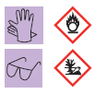
Mjere opreza
• Koristite zaštitne naočale i rukavice!

Opis pokusa i zapažanja
Korak 1.
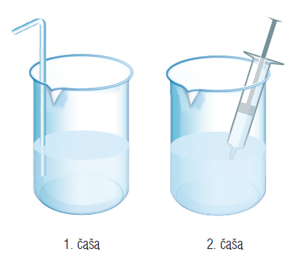
U dvije čaše ulij jednaku količinu bistre
vapnene vode. U jednu čašu, pomoću
slamčice, upuhuj zrak koji izdišeš otprilike
30 sekundi.
Korak 2.
U drugu čašu jednako dugo upuhuj zrak
pomoću injekcijske štrcaljke.
Opiši kakvu promjenu opažaš u prvoj čaši.
____________________________________
Kakvu promjenu opažaš u drugoj čaši?
____________________________________

U kojoj je čaši brže nastala promjena? ________________________________________
Budući da je vapnena voda reagens za dokazivanje ugljikova(IV) oksida, zaključi gdje
ga ima više, u udahnutom ili izdahnutom zraku. _ _______________________________
Bistru vapnenu vodu možeš pripremiti tako da gašeno vapno preliješ vodom i
dobivenu smjesu profiltriraš.
Zaključak:
U izdahnutom zraku ima ________________ ugljikova(IV) oksida nego u udahnutom.

